**2017-2018学年第一学期**

**课程教学小结**

|  |  |  |  |  |  |
| --- | --- | --- | --- | --- | --- |
| **教　师** | 尚晓燕 | **班　级** | 会计（专）161、162班 | | |
| **职　称** | 讲师 | **课　程** | 管理学 | **课　时** | 48 |

**一、成绩分布**

考试成绩

.

.

**二、总体自我评价**

本学期承担会计（专）161、162班的《管理学》教学任务，从学生最终的考核结果看，试卷平均成绩为80分左右，基本能反映学生的真实情况，平均总评成绩为80左右。期末采用统考方式，试卷符合教学大纲要求。因此，可以认为本课程教学任务完成较好。

**三、特殊教学方法或教学改革经验**

管理学基础本身有大量的理论，如果单纯给学生讲解理论很难提起学生的兴趣很难引起学生的思考。而且像管理学这种课程，功夫应该在平常。因此设置合理的平时作业以及课堂练习是十分必要的。个人认为教师应该减少理论的直接灌输，而应该将大部分精力花在引导上面。让学生自己主动去思考去领悟显然效果要好的多。主要通过下面几个环节来进行：1、让学生提前预习，让学生讨论预习的内容和案例；2、设置管理游戏，让学生课堂交流游戏心得，课后写心得；3、设置贴合课本内容的课后作业，最好是实践性强的作业。

**四、遇到的问题及改进设想**

教学过程中的主要问题还是难以抛弃之前老师讲学生听的旧的模式，而且对于一些理论如果不去讲就觉得像没完成任务一样。但实际上讲了之后，学生并没有接受多少。另外一个问题就是整个体系搭建的不够系统，或者说没有帮学生系统的搭建起管理学系统来。再就是大班上课，对于学生学习思想情况的了解不够，不能顾及到个别学生的学习情况。

以后主要通过下面的措施来进行改进：1、帮助学生建立学习互助小组，布置的作业以团队作业为主。目的是培养学生自主学习的能力，并且可以覆盖到所有学生。2、提前完善作业系统，精心设计学生作业，并纳入最终考核系统。3、和其他老师加强沟通和交流，打破班级界限组织一些管理实践活动。

**2017-2018学年第一学期**

**课程教学小结**

|  |  |  |  |  |  |
| --- | --- | --- | --- | --- | --- |
| **教　师** | 魏钢焰 | **班　级** | 会计（专）161、162班 | | |
| **职　称** | 副教授 | **课　程** | 管理心理学 | **课　时** | 32 |

**一、成绩分布**

总评成绩



期末考试成绩



**二、总体自我评价**

本学期承担电会161班、162班《管理心理学》教学任务，从学生最终的考核结果看，成绩分布比较理想：合格率及各分数段的比例比较适当，接近正态分布，均值与离散程度均在正常范围。又因为期末采用平行班统考方式，试卷符合教学大纲要求。因此，可以认为本课程教学任务完成较好。

**三、特殊教学方法或教学改革经验**

《管理心理学》是一门介绍如何运用心理学原理进行管理的专业基础课。该课程的特点是：心理现象可意会但不宜表述，有关概念比较抽象，内容较多。为了讲好该课程，主要采取以下方法：（1）多结合实际或案例讲述原理，运用案例加深学生对枯燥理论的理解和听课兴趣；（2）进行实践性训练学习，如通过对学生进行心理测试与职业匹配练习提升学生对课程的认识和理解，即把每个班按照寝室为单位分为9-10组，根据所学理论进行实践模拟，如以某公司拟招聘管理人员，让小组成员进行心理测试，了解每个成员的个性特征，然后根据人事匹配的心理学原理安排工作，既增加了理论的应用性，也提高了学生学习的积极性；（3）加强课堂复习和课堂提问，在每次新课前，都要对上一堂课的内容进行10-15分钟的提问复习，通过提问和讲评加深学生对内容的理解；（4）授课讲解有所区别，对内容简单易懂的章节少讲或让学生阅读后进行讨论或讲评，对难点问题则讲透讲细。（5）强化课外作业，要求学生每堂课后都要对当天的内容通过看书加深理解，并完成相应的作业，以巩固所学的知识。通过上述措施，获得了较好的效果。

**四、遇到的问题及改进设想**

本学期遇到的主要问题是个别学生学习缺乏动机，上课时不专心听讲，玩手机或聊天，男生上课迟到现象时常发生，小组作业“搭便车”现象严重。采用的主要纠正方法是：（1）课堂教育、提醒；（2）要求这些学生坐在前排，意在引起这部分学生对本课程学习的重视，迫使他们去了解课程内容；（3）不定期进行点名。

今后要进一步改进教学方法，提高授课艺术和水平，多用案例和互动以提高学生的兴趣；对个别态度差的学生要进行个别交流，寓教于情，进行特别帮扶。

**2017-2018学年第一学期**

**课程教学小结**

|  |  |  |  |  |  |
| --- | --- | --- | --- | --- | --- |
| **教　师** | 魏钢焰 | **班　级** | 会计（专）163、164班 | | |
| **职　称** | 副教授 | **课　程** | 管理心理学 | **课　时** | 32 |

**一、成绩分布**

总评成绩



期末考试成绩



**二、总体自我评价**

本学期承担电会163班、164班《管理心理学》教学任务，从学生最终的考核结果看，成绩分布比较理想：合格率及各分数段的比例比较适当，接近正态分布，均值与离散程度均在正常范围。又因为期末采用平行班统考方式，试卷符合教学大纲要求。因此，可以认为本课程教学任务完成较好。

**三、特殊教学方法或教学改革经验**

《管理心理学》是一门介绍如何运用心理学原理进行管理的专业基础课。该课程的特点是：心理现象可意会但不宜表述，有关概念比较抽象，内容较多。为了讲好该课程，主要采取以下方法：（1）多结合实际或案例讲述原理，运用案例加深学生对枯燥理论的理解和听课兴趣；（2）进行实践性训练学习，如通过对学生进行心理测试与职业匹配练习提升学生对课程的认识和理解，即把每个班按照寝室为单位分为9-10组，根据所学理论进行实践模拟，如以某公司拟招聘管理人员，让小组成员进行心理测试，了解每个成员的个性特征，然后根据人事匹配的心理学原理安排工作，既增加了理论的应用性，也提高了学生学习的积极性；（3）加强课堂复习和课堂提问，在每次新课前，都要对上一堂课的内容进行10-15分钟的提问复习，通过提问和讲评加深学生对内容的理解；（4）授课讲解有所区别，对内容简单易懂的章节少讲或让学生阅读后进行讨论或讲评，对难点问题则讲透讲细。（5）强化课外作业，要求学生每堂课后都要对当天的内容通过看书加深理解，并完成相应的作业，以巩固所学的知识。通过上述措施，获得了较好的效果。

**四、遇到的问题及改进设想**

本学期遇到的主要问题是个别学生学习缺乏动机，上课时不专心听讲，玩手机或聊天，男生上课迟到现象时常发生，小组作业“搭便车”现象严重。采用的主要纠正方法是：（1）课堂教育、提醒；（2）要求这些学生坐在前排，意在引起这部分学生对本课程学习的重视，迫使他们去了解课程内容；（3）不定期进行点名。

今后要进一步改进教学方法，提高授课艺术和水平，多用案例和互动以提高学生的兴趣；对个别态度差的学生要进行个别交流，寓教于情，进行特别帮扶。

**2017-2018学年第一学期**

**课程教学小结**

|  |  |  |  |  |  |
| --- | --- | --- | --- | --- | --- |
| **教　师** | 王卫 | **班　级** | 会计（专）163、164班 | | |
| **职　称** | 副教授 | **课　程** | 管理学 | 课　时 | 48 |

**一、成绩分布**

总评成绩

会计163班

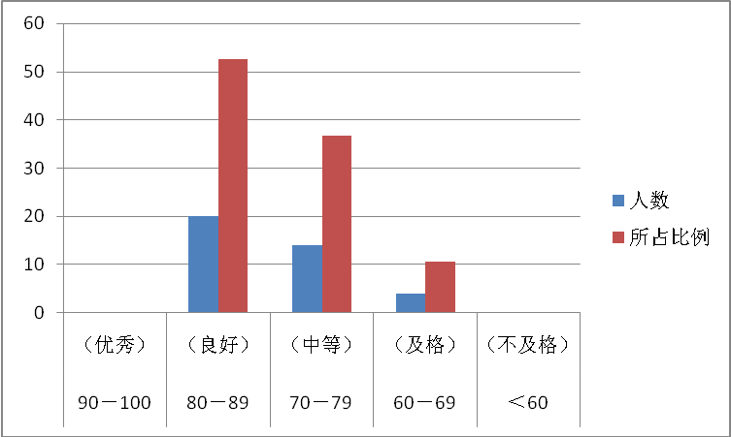

会计164班

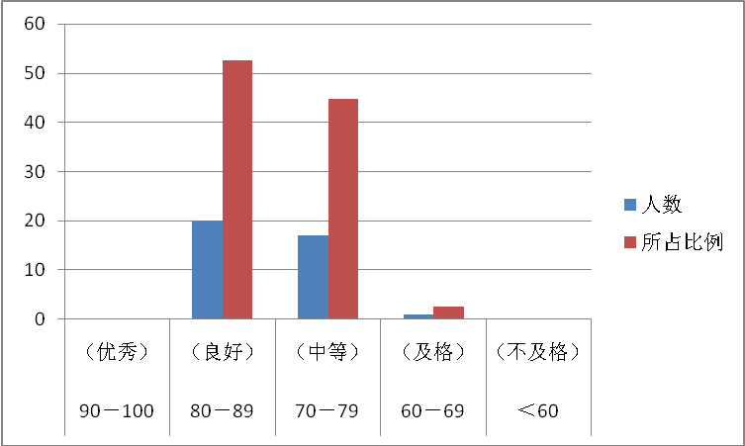

期末考试成绩

会计163班

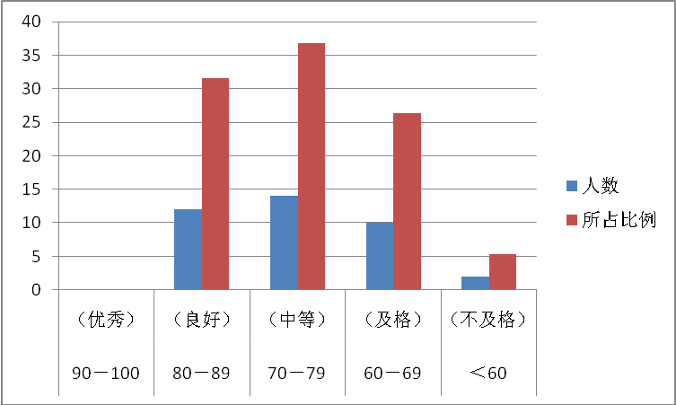

会计164班

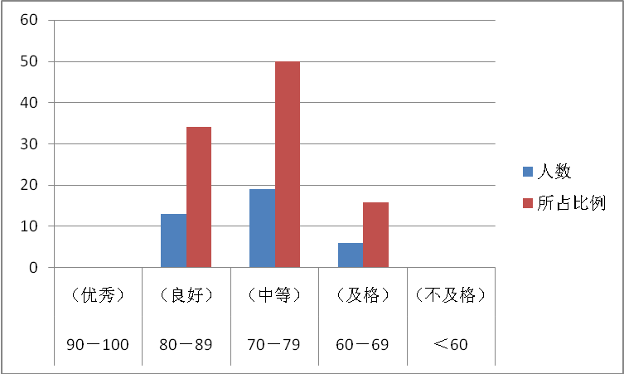

**二、总体自我评价**

本学期承担会计专科163、164班《管理学》的教学任务。考试客观题采用了机考的形式，共占40%；主观题采用了闭卷的方法，主要是案例选择、案例分析、计算题，占60%。从学生考试结果看，学生成绩分布比较集中。合格率及各分数段的比例比较适当，接近正态分布，均值与离散程度均在正常范围。本课程是实践性较强的课程，灵活性高，并且主要以小组作业和案例讨论为主。试卷符合教学大纲要求，试卷卷面看，学生掌握较好。

**三、教学方法教学改革经验**

本课程实践性较强，因此平时特别注重案例的布置及讲解。所以我以为对这类实践性强而且灵活度大的课程，平时抓紧是最重要的。

**四、遇到的问题及改进设想**

本学期遇到的主要问题是学生分析问题的要点把握和表达的逻辑性不强，对于这类实践性很强的课程，平时课堂互动，课后小组讨论比较重要。

**2017-2018学年第一学期**

**课程教学小结**

|  |  |  |  |  |  |
| --- | --- | --- | --- | --- | --- |
| **教　师** | 李文杰 | **班　级** | 财务管理151、152班 | | |
| **职　称** | 副教授 | **课　程** | 统计学 | **课　时** | 48 |

**一、成绩分布**

总评成绩

**二、总体自我评价**

本学期承担财务管理151、152班级的《统计学》教学任务，从学生的成绩分布看，成绩接近正态分布，但基本达到了教学要求，因此，可以认为较好完成本课程教学任务。

**三、教学方法教学改革经验**

该学期的《统计学》课程，采用了人大版的统计学新教材，该教材内容相对较深，统计方法增加了许多，增加了统计在EXCELE中的应用，本人以注重培养学生的统计学实践能力为主要目的，加强学生的统计学实践能力，收到较好的教学效果。

**四、遇到的问题及改进设想**

.

通过本学期的教学，个人认为，还需要在教学内容、教学手段和教学方法上进一步研究和提高。

**2017-2018学年第一学期**

**课程教学小结**

|  |  |  |  |  |  |
| --- | --- | --- | --- | --- | --- |
| **教　师** | 李文杰 | **班　级** | 国际金融(专)161、162班 | | |
| **职　称** | 副教授 | **课　程** | **统计学原理** | **课　时** | 48 |

**一、成绩分布**

总评成绩

**二、总体自我评价**

本学期承担会计电算化（专）161、162班级的《统计学原理》教学任务，从学生的成绩分布看，成绩分布偏低，反映出学生的学习情况不好，因此，需要进一步加强教学管理。

**三、教学方法教学改革经验**

该学期的《统计学》课程，采用了人大版的统计学新教材，该教材内容相对较深，统计方法增加了许多，增加了统计在EXCELE中的应用，本人以注重培养学生的统计学实践能力为主要目的，加强学生的统计学实践能力，收到较好的教学效果。

**四、遇到的问题及改进设想**

.

通过本学期的教学，个人认为，还需要在教学内容、教学手段和教学方法上进一步研究和提高。

**2017-2018学年第一学期**

**课程教学小结**

|  |  |  |  |  |  |
| --- | --- | --- | --- | --- | --- |
| 教　师 | 田甜 | 班　级 | 会计（专）163、164班 | | |
| 职　称 | 讲师 | 课　程 | 统计学 | 课　时 | 48 |

**一、成绩分布**

总评成绩

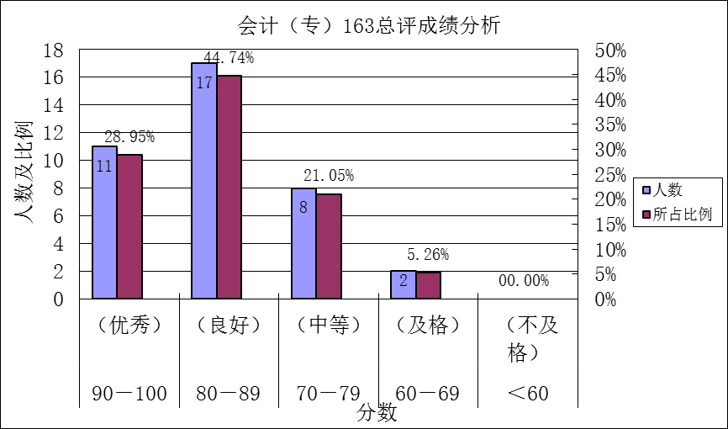

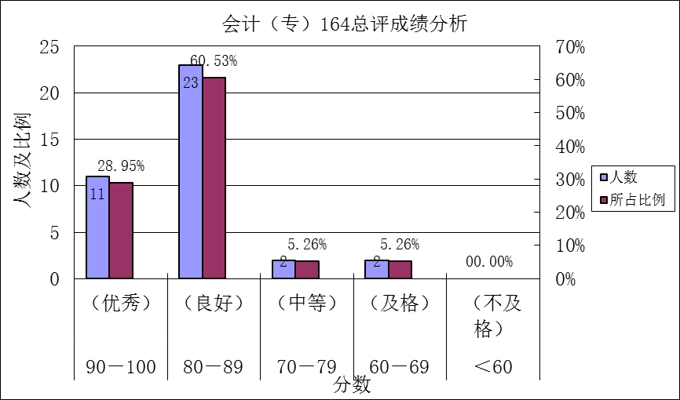

**二、总体自我评价**

本学期承担会计（专）163、164班的《统计学》教学任务，本学期课程的考核注重实践性，要求学生以团队的形式完成一份调查报告。对于知识点的掌握上来看，学生对于描述性统计的内容掌握的较好，对于数据相互之间关系的定量方法包括列联分析、方差分析、相关分析掌握的相对弱一些。从学生最终的考核结果看，4班总体成绩比3班明显好些。本次考核全面反映授课内容，因此可以认为本课程教学任务完成。

**三、教学方法教学改革经验**

本课程计量性较强，因此平时特别注重作业的布置及讲解。针对作业中反映出来的问题及时解决，不使问题遗留到后面。本学期首次采用调查报告的方式作为考核，总体效果是好的。但团队作业的形式难免会有搭顺风车的现象，今后要注意避免。

**四、遇到的问题及改进设想**

本学期遇到的主要问题是学生学习缺乏灵活性，可以考虑适当增加实验课时，平时要注意综合训练。.